Bc. Markéta Medvedíková
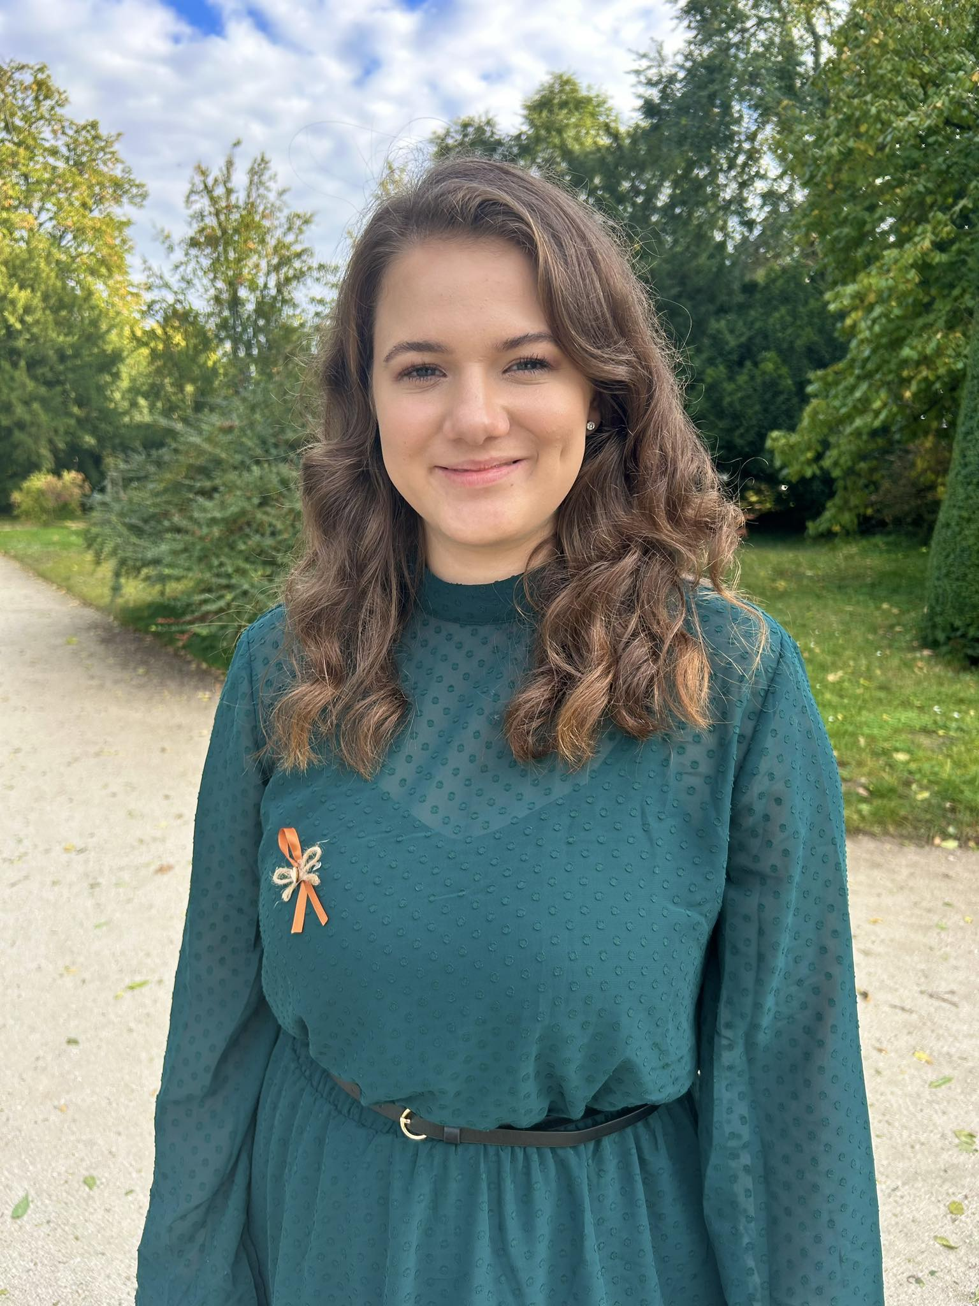

Osobní údaje

Telefon: +420 606 091 975
Email: m.medvedikova@seznam.cz
Datum narození: 02.11.2000
Trvalé bydliště: Na Valtické 696/63, Břeclav 691 41

Vzdělání:

09/2023–současnost Univerzita Tomáše Bati ve Zlíně
Fakulta humanitních studií
studijní obor: Sociální pedagogika – cílový titul Magistr (Mgr.)
Předpokládaný termín ukončení studia 2025

09/2020–05/2023 Univerzita Tomáše Bati ve Zlíně
Fakulta humanitních studií
studijní obor: Učitelství pro mateřské školy – Bakalář (Bc.)

09/2016–06/2020 Obchodní akademie Tomáše Bati a VOŠE Zlín
zaměření: Veřejnosprávní činnost
Maturitní zkouška z předmětů: český jazyk, anglický jazyk, právo a veřejná správa, ekonomika a účetnictví

Odborné praxe a stáže:

listopad 2022 Učitelka v mateřské škole
Mateřská škola Martinice – souvislá pedagogická praxe v rámci studia

květen 2019 Administrativní pracovnice – praktikantka
Okresní správa sociálního zabezpečení Břeclav – praxe v rámci studia

Pracovní zkušenosti, brigády

02/2024–současnost Učitelka v mateřské škole – Želechovice nad Dřevnicí

Krátkodobější brigády:

06/2024 Instruktorka na škole v přírodě – společnost Handule

09/2023 Vychovatelka na škole v přírodě – Cestovní kancelář Starline

léto 2022, 2021 a 2020 Prodavačka v obchodě s oblečením Gate

07/2020 a 08/2020 Vedoucí na příměstském táboře – Klubík Břeclav, z. s.

06/2019–09/2019 Obsluha kukuřičného bludiště Valtice – rodinná zábava
(prodej vstupenek, vysvětlování her a pravidel v bludišti)

07/2019 a 08/2019 Vedoucí na příměstském táboře – Klubík Břeclav, z. s.

Dovednosti a znalosti

Jazykové znalosti: Anglický jazyk – úroveň podle Evropské stupnice B2

Znalost práce na PC: MS Office – Word, Excel, PowerPoint

Absolvované semináře:

04/2022 Seminář v rámci projektu Fakultní učitel jako facilitátor kvalitní přípravy budoucích učitelů mateřských škol a 1. stupně ZŠ
Zaměření: Management věkově heterogenní třídy v MŠ

03/2022 Seminář v rámci projektu Fakultní učitel jako facilitátor kvalitní přípravy budoucích učitelů mateřských škol a 1. stupně ZŠ
Zaměření: Individualizace práce s dítětem v MŠ

10/2020 Seminář v rámci projektu Fakultní učitel jako facilitátor kvalitní přípravy budoucích učitelů mateřských škol a 1. stupně ZŠ
Zaměření: Práce s dítětem se speciálními vzdělávacími potřebami v MŠ

18.02.2025

